**LC17 : Solides cristallins**

***Niveau :*** *CPGE*

***Pré-requis :***

*- Interactions de Van der Waals*

*- Liaisons hydrogène*

*- Liaisons (covalente, ionique, métallique)*

*- Electrolyse*

***REFERENCES :***

*[1] Bruno FOSSET, Jean-Bernard BAUDIN et Frédéric LAHITETE. Chimie tout-en-un PCSI. Dunod, 2016.*

Affichage titre leçon sur slide 1

-Possibilité utiliser Vesta <http://eduterre.ens-lyon.fr/thematiques/mineraux-et-ressources-minerales/vesta/tutoriel-dutilisation-de-vesta>

**Introduction :**

- On commence la leçon par une expérience de croissance de cristaux.

|  |
| --- |
| Explication manip : (Cristaux de sulfate de cuivre, voir image pour le protocole dans le dossier)  - ATTENTION, CETTE EXPERIENCE EST LONGUE ET DOIT ETRE LA PREMIERE A ETRE LANCEE EN PREPARATION.  - On prélève 25 g de sulfate de cuivre .  - Les mettre dans 50 mL d’eau distillée. Chauffer jusqu’à environ 90°C jusqu’à ce que toute la poudre soit dissoute. La solution obtenue est saturée.  - Placer un petit caillou afin de permettre aux cristaux de germer (abaissement local de l’énergie potentielle, centre de nucléation).  - Laisser alors refroidir lentement. Des cristaux se forment. **Cette étape dure environ deux heures**.  Autre manip + video, élctrolyse du cuivre, voir BIP 790 p. 15-16.  http://bupdoc.udppc.asso.fr/consultation/article-bup.php?ID_fiche=6243  oxydation de Cu en Cu2+ à l’anode et reduction de Cu2+ en Cu à la cathode. On forme des cristaux de Cu à la cathode. La cathode et l’anode sont des fils de cuivre. La solution c’est du CuSo4 saturée. L’électrolyse est un phénomène cinétique et il faut outrepasser la résistane interne du système, il faut donc imposer une légère surtension. Petite pour que la crystalisation soit lente.  https://youtu.be/zZniOJ7swic    On observe un beau crustal de cuivre qui a des formes géométriques bien définies. Pourquoi ? |

**EXPERIENCE 1**

- Expliquer le protocole expérimental au jury et leur montrer les cristaux (bleus) ainsi obtenus. Faire remarquer que ceux-ci semblent avoir une structure macroscopique ordonnée.

Transition : Est-il possible d’expliquer ceci par une organisation structurée au niveau microscopique ?

On commence par définir le vocabulaire que nous allons utiliser.

1. **Modèle du cristal parfait**
2. **Présentation du modèle**

- Avant de présenter les différents types de cristaux, il est nécessaire des donner quelques définitions à partir desquelles nous allons décrire le Cristal.

Définition (cristal parfait) : Un **cristal parfait** est un empilement régulier, tripériodique de particules dans l’espace. Il ne possède pas de défauts et est de dimensions infinies. (pas de bords)

- Cette notion nous sera utile pour décrire des véritables cristaux mais cela n’est cependant qu’un modèle.

Définition (réseau et noeuds) : Un **réseau** est un ensemble infini tripériodique de points appelés **nœuds**. Ces nœuds se déduisent par des opérations de translation, combinaisons linéaires de trois vecteurs de base , et  : , avec , et des entiers relatifs.

- Illustrer cette notion à l’aide du slide 2 d’un réseau cubique.

<http://ressources.univ-lemans.fr/AccesLibre/UM/Pedago/physique/02/cristallo/reseau.html>

Utiliser l’animation pour montrer en 2D ce que ça fait un réseau. Il est vide c’est juste une assemblée de points disposées de manière régulière.

Définition (maille) : La **maille** est l’unité de pavage du réseau. Il s’agit d’un parallélépipède défini par un jeu de trois vecteurs . En effet, on peut paver l’ensemble du réseau en translatant la maille de combinaisons linéaires entières de , et .

- Illustrer cette notion à l’aide du slide 3 d’un réseau carré (2D). On voit sur cet exemple que plusieurs mailles peuvent exister pour un même réseau.

Continuer dans l’animation à montrer en jouant sur maille simple/multiple que la maille peut prendre différentes formes, elle ne suit pas forcement les vecteurs de base qui définissent le réseau. Par contre, par translation sur les vecteurs a, b, c, on peut reconstruire le réseau.

Définition (motif) : Le **motif** est le contenu de la maille. Il peut s’agir d’un atome/molécule ou d’un groupe d’atomes/de molécule ou encore d’un ensemble d’ions.

Jouer encore pour montrer les différents motifs pour faire comprendre que le contenu du motif ce n’est pas forcément un atome !

Maille élémentaire ? à voir si on la définit

Définition (cristal) : Un **cristal** est l’association d’un réseau et d’un motif.

- On illustre ce dernier propos grâce au slide 4.

Transition : Dans la partie suivante, nous allons voir comment nous pouvons retrouver des structures très communes pour les cristaux avec des considérations géométriques simples.

1. **Empilement des atomes, modèle des sphères dures**

- On assimile les atomes assemblés dans une structure cristalline à des sphères dures, impénétrables et indéformables. (des billes e quelque sorte). Pour construite un cristal qui est une structure 3D, on empile des plans en 2D de billes.

- L’empilement ce fait en essayant de minimiser l’espace non occupé par les billes : on parle d’**empilement compact**. On comprend qu’il faut accoler les sphères entre elles (on rappelle qu’elles ne peuvent pas s’interpénétrer). Prenons une sphère : dans un même plan il est possible d’accoler six sphères à cette dernière (**passer par le logiciel :** <http://ressources.univ-lemans.fr/AccesLibre/UM/Pedago/physique/02/cristallo/plancompact.html> ajouter plans B et C, ne pas montrer maille cubique ce n’est pas clair). On peut alors rajouter trois sphères dans les interstices au-dessus du plan et trois sphères en dessous. Au final, dans un empilement compact, chaque sphère est accolée à 12 autres sphères.

- On peut penser à deux manière simples de procéder à un empilement compact :

* Manière AB-AB
* Manière ABC-ABC

- On illustre ce dernier propos grâce au slide 5.

- L’empilement ABC correspond à la structure dite cubique face centrée (cfc). Montrer slide 6. Dire que la maille représentée est cubique et que le motif est constitué de l’atome à un sommet et des trois atome centrés sur les faces adjacentes à ce sommet.

Pour que ce soit clair, monter ceci :

<http://ressources.univ-lemans.fr/AccesLibre/UM/Pedago/physique/02/cristallo/cubicfc.html>  
Utiliser le mode compact pour repérer les plans, puis passer en mode normal pour montrer la maille cubique face centrée.

*- L’empilement AB correspond à la structure dite hexagonale compacte (hc). Montrer slide 7. Montrer la maille correspondante (à droite) et dire que le motif est constitué de l’atome à un sommet de l’atome compris à l’intérieur de la maille elle-même. (non c’est bon à savoir mais on s’interesse que au CFC.)- Graphite cristallise en maille hexagonal compacte*

- On peut imaginer également des empilements qui ne sont pas compacts et qui conduisent à d’autres structures.

*Donner l’exemple de la structure cubique centrée (cc) et montrer la maille correspondante sur le slide 8. (non pas le temps, juste dire que il existent d’autres empilements qui conduisent à d’autres mailles (17 au total))* [*https://fr.wikipedia.org/wiki/Cubique_centr%C3%A9*](https://fr.wikipedia.org/wiki/Cubique_centr%C3%A9) *le sodium crystallise en cubique centrée, le fer alpha aussi.*

Transition : Le cristal de cuivre presentée en début de leçon cristallise en CFC, c’est cette maille qui est au programme et que nous allons étudier particulièrement.

1. **La maille cristalline**

- Pour caractériser les structures que nous allons présenter par la suite, il est encore nécessaire de donner quelques définitions supplémentaires. Nous allons illustrer ces définitions avec l’exemple du cuivre.

Définition (population) : La **population** d’une maille est le nombre de motifs présents dans la maille.

- Dessiner au tableau deux mailles CFC acollées. Expliquer alors le calcul qui conduit à la population de la CFC : . Insister que le motif c’est dans cet exemple une sphère entière !

Rq. Population de maille Nacl = 4 car motif est une molécule de Na + 1 molécule de Cl !

Définition (coordinence) : La **coor,dinence** d’un atome (ou d’un ion) au sein d’un réseau cristallin est le nombre de plus proches voisins de cet atome (ion).

Pour le cuivre, coordinance de 12

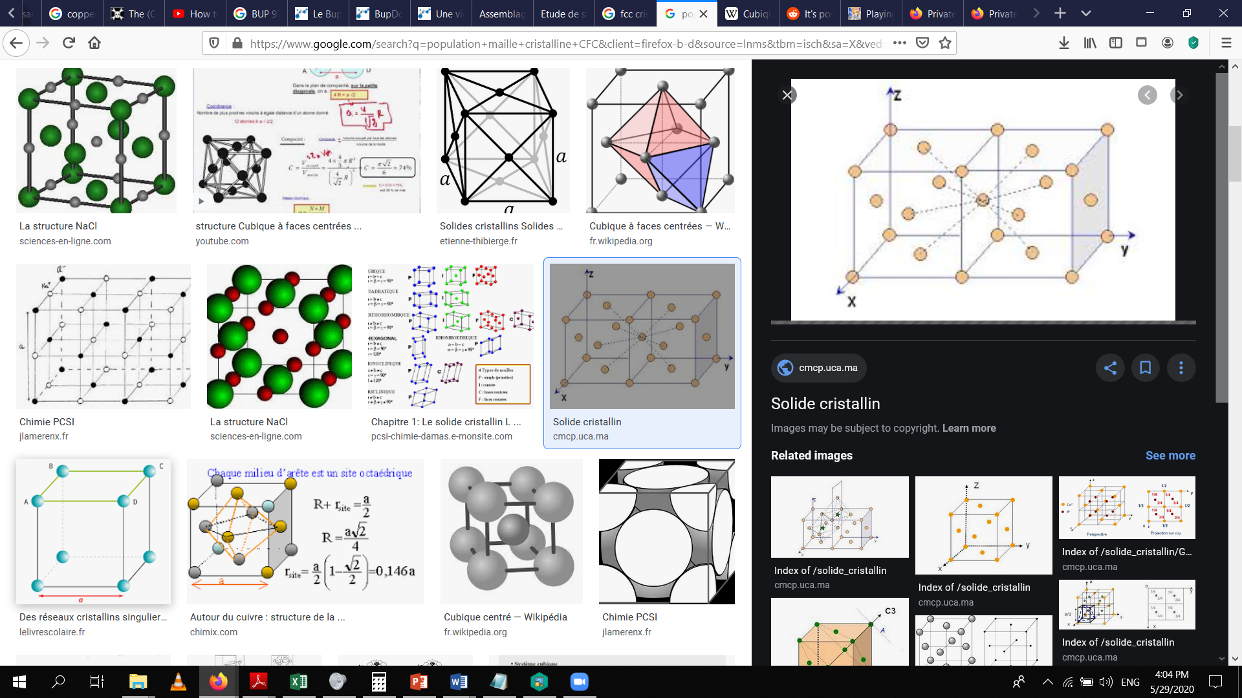

On s’interesse un peu plus aux plus proche voisins du cuivre.

- Dire que si la maille cubique est de taille , alors les plus proches voisins de chaque atome de cuivre lui sont distant de . On montre alors sur le dessin fait préalablement que pour un atome de cuivre (disons celui au centre de la face au-devant), **douze** autres atomes de cuivre respectent cette condition. Ainsi

Nous avons vu que dans notre empilement nous aovns essayé de couvrir le plus d’espace possible. Cependant il y a encore du vide dans notre maille.

Montrer ceci avec : <http://ressources.univ-lemans.fr/AccesLibre/UM/Pedago/physique/02/cristallo/structure.html> (choisir cuivre, compact, afficher maille, axes et légende, on est sur structure.

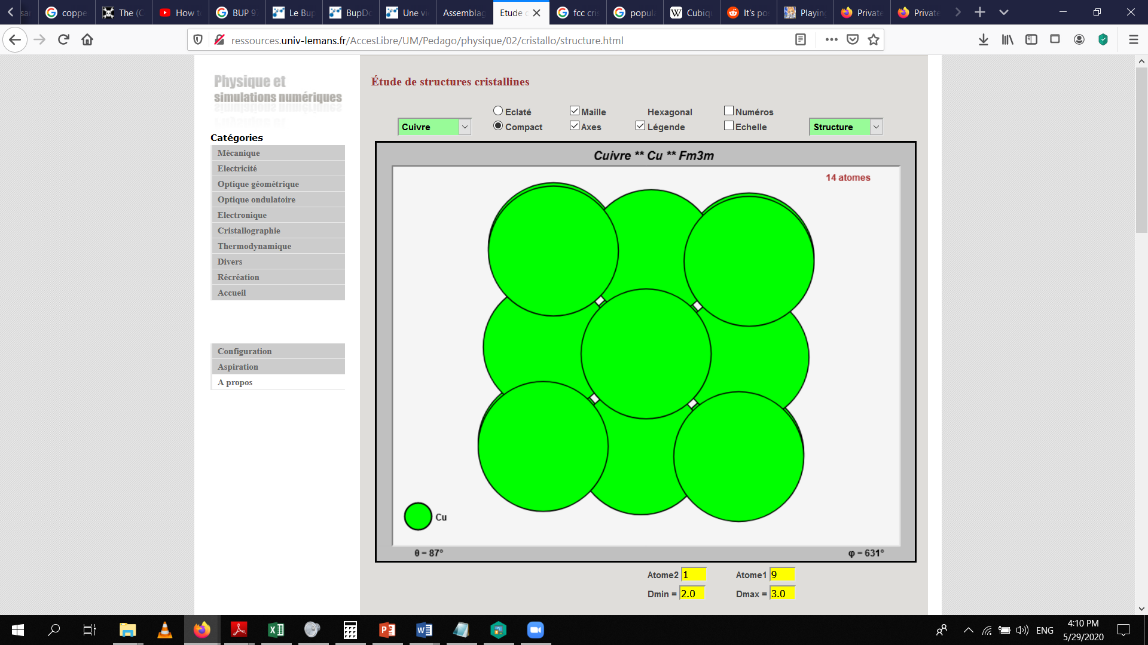

On définit Définition (compacité) : La **compacité** est le rapport entre le volume occupé par la matière dans une maille et le volume de la maille.

La slide 6 doit être toujours affiché. Nous avons vu que pour un plan de la maille, les aomes de cuivre sont tangents. Nous avons donc tangence au niveau de la diagonal d’une face. Dessiner :

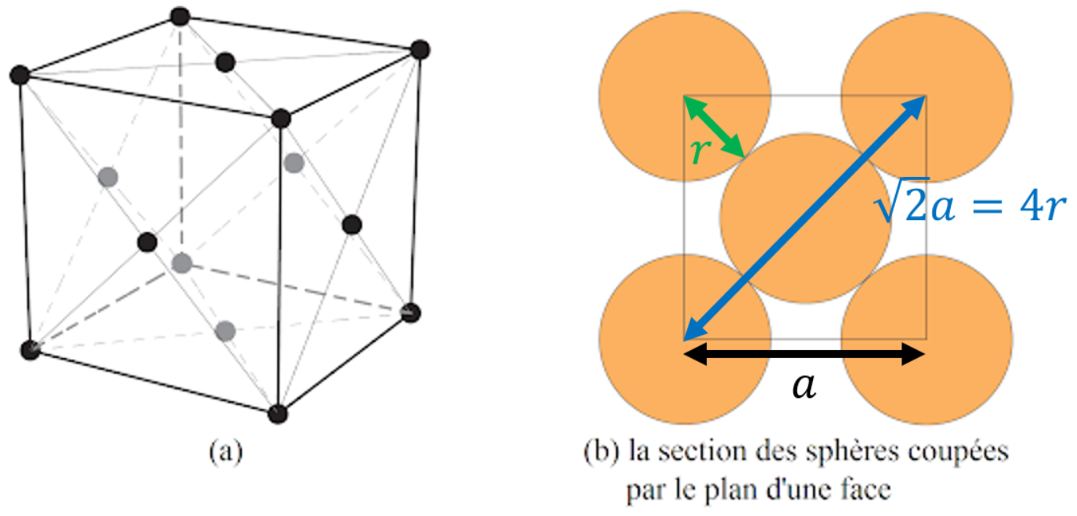

On peut alors relier a, que on appelle paramètre de maille, au rayon des sphères qui modelisent les atomes de cuivre.

C = v spères/v maille = avec P la multiplicité de la maille (ici égale à 4), est le rayon de l’atome de cuivre et le paramètre de maille. On suppose que on ne connait que le paramètre de maille du cristal (*on peut le trouver par diffusion rx*). Alors :

- Ainsi et .

La compacité est un pourcentage de volume occupé, nous pouvons aussi nous interesser à la masse volumique du cristal.

Définition (masse volumique) : La **masse volumique** d’un cristal est le rapport entre sa masse et son volume. Il est possible de la calculer en fonction des paramètres microscopique du cristal.

- Ainsi pour le système cfc *. En g/m3*

- Nous allons maintenant réaliser une expérience consistant à retrouver la masse volumique du cuivre, qui rappelons-le, cristallise dans un système cfc. La masse volumique du cristal est une donnée macroscopique à laquelle on peut avoir accés et avec laquelle on peut confronter nos modèles.

Voir slide 9.

|  |
| --- |
| Explication manip : (Mesure de la masse volumique du cuivre)  -ATTENTION, IL S’AGIT DE LA SEULE EXPERIENCE QUANTITATIVE DE LA LECON, IL FAUT BIEN TRAITER LES INCERTITUDES  - Prendre un fiole jaugée de volume connu et précis. Mesurer sa masse .  - Ajouter une masse connue de copeaux de cuivre dans la fiole.  - Compléter le contenu de la fiole jaugée avec de l’eau distillée jusqu’au trait de jauge. Bien agiter pour éviter le piégeage de l’air.  - Peser la masse de l’ensemble (fiole + copeaux de cuivre + eau distillée) pour en déduire la masse ajoutée d’eau.  - On en déduit la masse volumique du cuivre :  avec  - Attention la masse volumique de l’eau change avec la température, bien mesurer la température de la pièce pour en déduire  :  Masse volumique de l'eau et température - Sciences Physiques ...  - On peut aussi comparer le paramètre de maille expérimental obtenu à celui tabulé (m) à l’aide de la formule :  Avec g/mol , et .  Masse volumqiue cuivre : 8960 kg/m3 |

**EXPERIENCE 2**

Transition : Nous disposons maintenant de tous les outils pour décrire les cristaux dans toute leur diversité. Interessons nous aux différents types de cristaux qui existent.

1. **Cristal métallique**

**a) La liaison métallique**

- Les métaux sont des matériaux dont les atomes sont unis par des liaisons métalliques.

La **liaison métallique** est le résultat de la délocalisation des électrons sur l’ensemble du réseau formé par des cations fixes. On parle parfois de « mer d’électrons ».

- Montrer classification périodique sur ptable : <https://ptable.com> Montrer alors qu’une grande majorité des éléments possède la propriété des métaux. 68 des 90 éléments naturels présentent dans les conditions usuelles ( et ) des propriétés métalliques.

- Le cuivre dont il a été question dans la partie précédente appartient à cette catégorie.

**b) Propriétés des cristaux métalliques**

- Les cristaux métalliques ont des propriétés variées du a la délocalisation des éléctrons :

* Ils possèdent une très **grande conductivité électrique** mais aussi une **grande conductivité thermique**. Ces deux propriétés sont justement des conséquences de la délocalisation des électrons.
* Ils sont également opaques au rayonnement électromagnétique visible et **réfléchissent donc très bien la lumière** (« éclats métalliques »). Aussi conséquence des électrons libres.
* Ils sont **malléables** (peuvent être déformés sans casser), en effet étant donné que la cohésion est assuré par la délocalisation des éléctrons, les liaisons sont non directionelles.
* Ils sont **ductiles** (on peut en faire des fil)

Transition : On peut modifier les propriétés des métaux en « mélangeant » plusieurs métaux différents, on parle d’**alliages**. Comment expliquer ceci avec la structure des cristaux ?

**c) Sites interstitiels et alliages**

- On revient maintenant à la structure cfc du cuivre. On avait montré dans la partie précédente que la compacité de la structure cfc était de 0,74. Cela veut dire que tout l’espace n’est pas occupé par la matière : il existe ce que l‘on appelle des sites interstitiels.

- Expliquer que l’on peut insérer des atomes dans ces espaces vacants : montrer que pour la structure cfc il existe deux types de sites : les **sites tétraédriques** et les **sites octaédriques** (voir slide 10).

<http://ressources.univ-lemans.fr/AccesLibre/UM/Pedago/physique/02/cristallo/cubicfc.html>

Montrer à l’aide du logiciel la position de ces sites. Pour les sites tétraedriques specifir qu’il y a aussi dans le milieu des arêtes.

On parle alors d’**alliage par insertion**. Un des exemples les plus connus est l’acier !

- Donner l’exemple de l’**austénite** qui est un alliage fer-carbone à faible teneur en carbone. C’est un acier (fraction massique en carbone inférieure à 2%, sinon on parle de fonte. Dans cet alliage, le fer adopte une structure cfc avec un remplissage aléatoire d’un douzième des sites octaédriques par des atomes de carbone. L’intérêt d’un tel alliage est de modifier les propriétés mécaniques du fer : en effet en ajoutant des défauts, on perd la régularité et les plans peuvent moins facilement « coulisser » les uns sur les autres. On obtient alors un matériau plus dur mais aussi plus cassant.

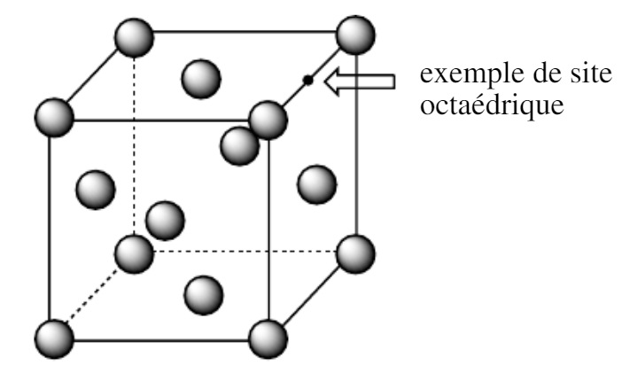

Specifier que il faut que l’atome qu’on insère ait un rayon qui lui permette de rentrer dans le site interstitiel, donc plus petit que le rayon des atomes qui forment la structure CFC dans le cas du fer !.

- On peut aussi procéder à des **alliages par substitution**. Dans ces alliages, certains des atomes originaux sont remplacés par d’autres atomes. On observe ceci souvent quand les rayons des atomes sont comparables.

- Donner l’exemple de l’alliage Au-Cu. Il existe plusieurs formes de cet alliage et notamment une forme désordonnée et un forme ordonnée. L’or ainsi que le cuivre cristallisent dans une structure cfc. Afin d’obtenir de tels alliages, il est nécessaire que les rayons des atomes impliqués ne différent pas de plus de 15%.

*- Cet alliage a été longtemps utilisé dans les bijoux pour diminuer la quantité d’or nécessaire. Cependant récemment, cet alliage a été utilisé pour catalyser des réactions chimiques (oxydation du monoxyde de carbone en ). (pas besoin de dire ceci mais le garder pour les questions)*

1. **Autres types de cristaux**
2. **Cristaux covalents**

Les atomes qui composent un **cristal covalent** sont liés par des liaisons covalentes.

- Un exemple de cristal covalent est le diamant : montrer slide 11. Le diamant peut être interprété comme une maille cfc avec la moitié des sites tétraédriques qui sont occupés par des atomes de carbone.

- On voit que la coordinence des atomes de carbone vaut 4, ainsi chaque atome de carbone réalise 4 liaisons covalentes avec des atomes de carbone voisins. Comme le carbone possède 4 électrons de valence, il n’y a donc aucun électron libre. *Le matériel est isolant.*

- La conséquence de cette dernière remarque est que la diamant est isolant.$

- De plus le diamant est très dur et possède une excellente conductivité thermique (de 1000-2600 W/m/K, soit meilleure que celle du cuivre qui est déjà excellente et qui est de 390W/m/K).

Le carbone peut cristalliser donc sous 2 formes, le diamant et le graphite.

- On profite de cette partie pour introduire la notion d’allotropie :

Définition (allotropie) : L’**allotropie** constitue la possibilité pour un corps simple d’exister sous plusieurs formes cristallines.

- Pour le carbone on pense immédiatement au graphite : feuillets de carbones avec liaison covalentes au sein des plans et interaction de Van der Waals entre plans (voir slide 12). Conduction électrique anisotrope : bonne dans les plans et mauvaise perpendiculairement aux plans. La faible intensité des interaction de Van der Waals entre plans adjacents rend facile l’exfoliation de feuillets de graphène (avec du scotch). Le graphène (monofeuillet) est activement étudié pour des applications en électronique.

L’existance des formes allotropiques est très importante car leurs propriétés peuvent être très différentes et un cristal peut, sous certaines conditions, passer d’une forme à l’autre.

C’est le cas pour l’étain, qui était utilisé pendant les guerres Napoleoniennes comme matériel pour les boutons des vêtements. Il est communement sous forme d’étain blanc, sauf que en dessous de 13C il transitionne vers de l’étain gris qui est instable. La transition est d’autant plus rapide que la temperature est basse.

On peut voir sur cette vidéo ce qui arrive à une barre d’étain blanc qui transitionne à basse T :

<https://www.youtube.com/watch?v=Q9zdt-rOB0Y&t=104s>

L’étain gris tombe en morceaux ce qui fut un grave problème quand Napoleon a voulu envahir la russie.

Rq. (étain blanc – normal cristallise en tétragonal (comme cubique mais faces rectangulaires sur base carré) étain gris est cubique et instable.)

(parler rapidement des cristaux ioniques en donnant au moins la caracteristique : anion et cation ne se touchent pas sans rentrer en detail (on verra ceci en TD). La conclusion est bonne, pas besoin de parler des cristaux moléculaires.

1. **Cristaux ioniques**

Les **cristaux ioniques** sont composés d’ions de charges opposés interagissant par interaction coulombienne (l’interpénétration est prohibée par le principe d’exclusion de Pauli).

- Les ions sont modélisés par des sphères dures chargées.

- En première approximation, la structure adopté par un composé ionique constitué d’un anion et d’un cation dépend du rapport des rayons ioniques . Montrer slide 13.

- A haut , structure type cubique centrée et donc pas compacte. Exemple : chlorure de césium.

- A intermédiaire, on observe une structure type chlorure de sodium (soit deux structures cfc décalée d’un demi paramètre de maille dans la direction ). Tous se passe comme si tous les sites octaédriques étaient occupés par l’autre espèce. Exemple : chlorure de sodium.

- A bas on observe une structure type blende (soit deux structures cfc décalées d’un quart de la diagonale du grand cube. On voit que tout se passe comme un site tétraédrique sur deux de Zn était occupé par S (la différence de tailles des rayons permet d’obtenir une structure plus compacte). Exemple : blende/sulfure de zinc.

1. **Cristaux moléculaires**

Les **cristaux moléculaires** sont composés de molécules interagissant par interaction de Van der Waals

- Donner l’exemple de la glace I (la plus commune celle que l’on observe en dessou de 0°C à pression atmosphérique) qui où se sont des liaisons hydrogènes qui sont responsables de la cohésion. Montrer le slide 14. Chaque molécules d’eau fait 4 liaisons hydrogène.

-Possibilité utiliser Vesta <http://eduterre.ens-lyon.fr/thematiques/mineraux-et-ressources-minerales/vesta/tutoriel-dutilisation-de-vesta>

- La densité de la glace 1 est de soit inférieure à celle de l’eau, c’est pourquoi la glace flotte.

**Conclusion :** Attention, ici c’est en grande majorité le modèle du cristal parfait qui a été présenté. Il faut savoir que ce sont des expériences de diffraction par des rayons X qui permettent de sonder la structure des cristaux. Dans un cristal réel, il y a bien entendu des défauts. Ces défauts sont à l’origine de la résistance électrique des métaux mais peuvent aussi modifier les propriétés mécaniques du cristal considéré. On peut mentionner le dopage des semi-conducteurs qui permet notamment de faire des transistors…